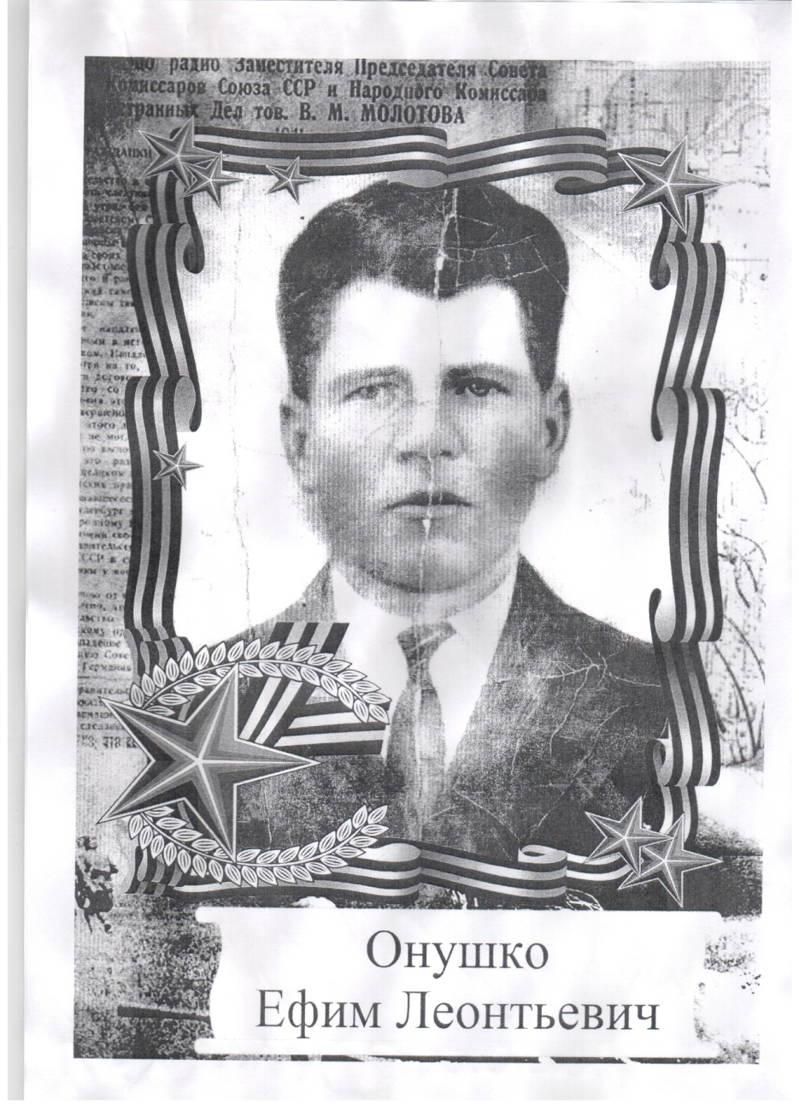

**Онушко Ефим Леонтьевич**

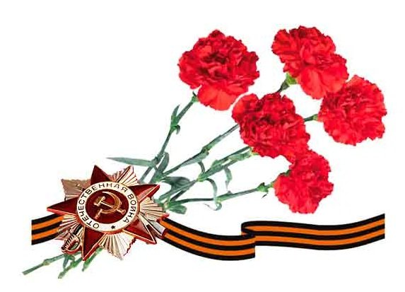



**Онушко Ефим Леонтьевич родился в 1905 году в Актюбинской области, Мартуктсом районе, п. Рыбаковка. В 1942 году был призван на войну. Воевал рядовым пулеметчиком. Ефима Леотьевича забрали на войну, а дома остались жена и семеро детей. Было очень трудно.**

**Ефим Леотьевич дошел до г. Варшава и был убит.**

